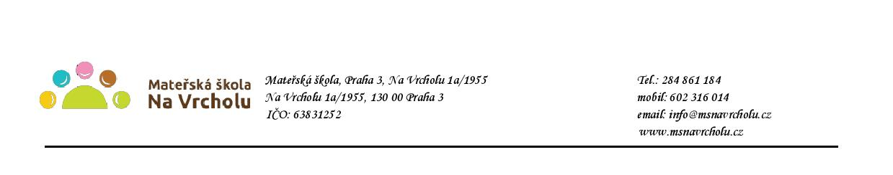
Dodavatel:
T- Wood s. r. o.
Vítkovická 3083/1
702 00 Ostrava
IČO: 27847799
DIČ: CZ27847799
Věc: objednávka dřevěných hraček do tříd Mateřské školy Na Vrcholu
Popis: Tímto u vás objednáváme dřevěné hračky pro děti do Mateřské školy Na Vrcholu.

Náklady:
Domeček přírodní
2 ks cena 12980 kč(cena za kus 6590,- Kč)
Montáž domečku 2 x cena 1600 Kč (cena za 1ks 800 Kč)
Kuchyňka červená 2 ks cena 11800 (cena za 1 ks 5900,-Kč)
Puzzle žaba 1 ks 290,- Kč
Puzzle beruška 1 ks 290,- Kč
Puzzle mašinka 1 ks 290,- Kč
Domino zvířátka 3 ks cena 2070,- Kč (cena za 1ks 690,- Kč)
Domino domácí zvířata 3 ks cena 2070,-Kč (cena za 1ks 690,- Kč)
Domino hračky 1 ks 690,- Kč
Kostkoviště 1 ks cena 16990,- Kč
Hrací stěně 360 /ks 2 x cena 11980,-Kč (cena za 1ks 5990,-Kč)
Hrací stěně 360 nosič 1 ks 500,-Kč
Hs dopravní prostředky 2 ks cena 1180,-Kč (cena za 1ks 590,-Kč)
Hs lesní zvířata 2 ks 780,-Kč (1 ks cena 390,-Kč)
Hs domácí zvířata 2 ks 780,-Kč (cena za 1ks 390,-Kč)

Cena celkem s DPH: 64.490,- Kč

V Praze …………….
Mgr. Jana Vaníčková
ředitelka školy

Potvrzuji objednávku.

V…………………………dne…………………..

